Câu 1: [0H1-1.0-1] (GK1 - K10 - Strong - Năm 2021 - 2022 - Đề 8) Giá của véc tơ là:
A. Đường thẳng song song với AB.
B. Đường thẳng AB.
C. Đường thẳng song song hoặc trùng với AB.
D. Đường thẳng vuông góc với AB.
Lời giải
Chọn B
Câu 2: [0H1-1.0-1] (GK1-K10-THPT Cầu Giấy-Năm học 2021-2022) Phát biểu nào sau đây là sai?
A. Hai vectơ cùng hướng thì cùng phương.
B. Vectơ là đoạn thẳng có hướng.
C. Độ dài của vectơ là khoảng cách giữa điểm đầu và điểm cuối của vectơ đó.
D. Hai vectơ cùng phương thì cùng hướng.
Lời giải
Chọn D
Hai vectơ cùng phương thì có thể cùng hướng hoặc ngược hướng nên phát biểu D sai.
Câu 3: [0H1-1.0-1] (K10 - GKI - THPT Cầu Giấy - Năm học 2021) Cho hình thoi cạnh và . Độ dài của bằng
A. . B. . C. . D. .
Lời giải
Chọn B
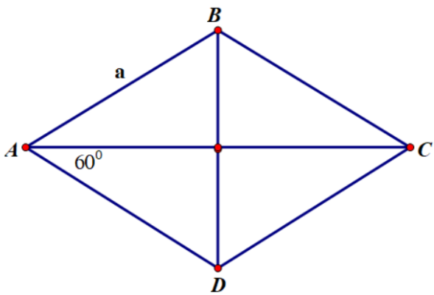
Ta có hình thoi cạnh và , suy ra tam giác đều cạnh nên độ dài bằng .
Câu 4: [0H1-1.0-1] (GKI - Lớp 10 - Năm 2021 - 2022) Cho tam giác . Khẳng định nào sau đây đúng?
A. . B. . C. . D. .
Lời giải
Chọn B
Theo quy tắc trừ vectơ ta có .

Tài liệu được chia sẻ bởi Website VnTeach.Com
https://www.vnteach.com

